《多媒体技术》课程大作业 · 语音部分
从零训练一个关键词唤醒模型（KWS）
肖怀瑾 学号 2023302610 2026 年 10 月 31 日

1. 任务与背景
关键词唤醒（Keyword Spotting, KWS）是智能音箱、手机与车载语音助手常驻运行的第一道判别模块：系统不解析整句内容，只持续判断音频中是否出现特定唤醒词。与语音识别（ASR）相比，KWS 输出的是“是否/哪个关键词”的判别与概率，模型常驻端侧，必须小、快、省电，关键指标也从字错误率（WER）换成了误唤醒率（FAR）、漏唤醒率（FRR）及二者相等的等错误率（EER）。
本作业在 Google Speech Commands v0.01 数据集上从零训练一个约 2 万参数的 DS-CNN 关键词分类器：输入 1 秒 16 kHz 单声道音频，输出 12 类概率（10 个关键词 + unknown + silence）；训练完成后以 yes 为唤醒词评估 FAR/FRR/EER，并完成识别示例、错误分析、消融对比与长音频滑动窗口检测（加分项）。代码基于教师提供的教学代码（kws_code.zip），本人完成全部运行、结果核验、错误分析与报告写作。

2. 数据与特征
数据集为 Google Speech Commands v0.01（约 6.5 万条 1 秒英文单词录音，16 kHz 单声道，CC BY 4.0 许可，仅用于课程学习，下载 URL 与校验 MD5 见附录 A）。取 10 个词（yes、no、up、down、left、right、on、off、stop、go）作为关键词，其余 20 个词按固定种子抽样构成 unknown（第 11 类的前身），从 6 个背景噪声文件按 0.5 秒步长切 1 秒片段构成 silence 类，共 12 类。划分严格沿用官方 validation_list.txt / testing_list.txt（按说话人哈希得到，同一说话人只出现在一个集合，测试集是 speaker-disjoint 的），最终训练/验证/测试为 21470 / 3096 / 3307 条，分布汇总见表 1。
表 1 Speech Commands 样本分布汇总（条）
类别 | 训练集 | 验证集 | 测试集
10 个关键词合计 | 18538 | 2577 | 2567
unknown | 2500 | 400 | 500
silence | 432 | 119 | 240
合计 | 21470 | 3096 | 3307

特征提取为纯 NumPy 实现的 log-Mel 频谱：25 ms 窗长（400 点）按 10 ms 帧移（160 点）分帧共 98 帧，加 Hann 窗（教师代码调用 np.hanning；指导文档文字写作 Hamming，本文按代码实际实现说明）后做 512 点 FFT 得到 257 维功率谱，经 40 个三角 Mel 滤波器压缩为 40 维，取对数并转置成 40×98 的特征图；归一化使用的均值/标准差只在训练集上统计，避免验证/测试信息泄漏（数据泄漏）。图 1 展示一条 yes 测试样本的波形与 log-Mel 特征：能量集中在 0.3~0.8 秒的低频段，与发音结构一致。
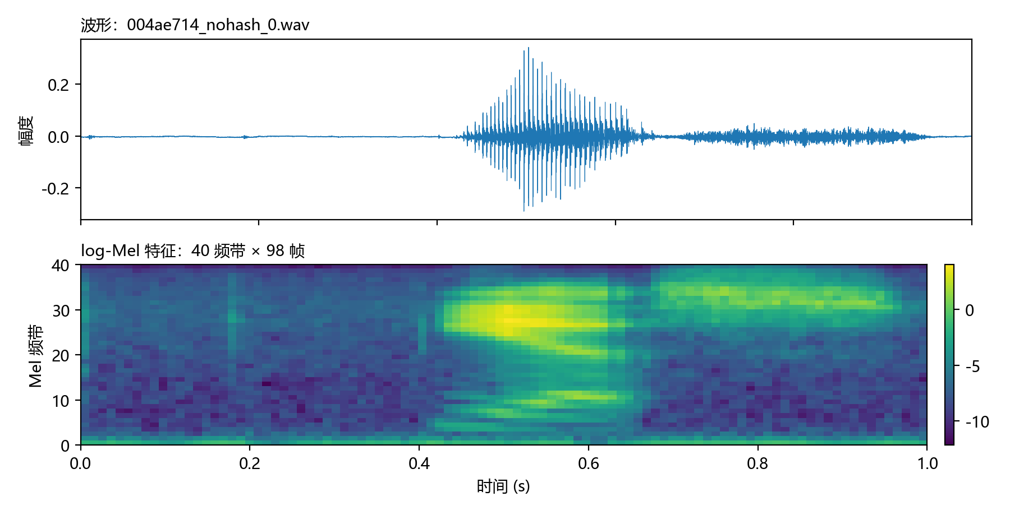
图 1 测试集一条 yes 样本的波形（上）与 40×98 log-Mel 特征（下）

3. 模型
模型为教师教学代码中的小型 DS-CNN（深度可分离卷积网络，Hello Edge 风格），输入 (batch, 1, 40, 98)，结构见表 2。深度可分离卷积把标准 3×3 卷积拆成“逐通道 3×3 depthwise + 1×1 pointwise”两步：以 32→64 通道为例，标准卷积需 3×3×32×64 = 18,432 个参数，深度可分离只需 3×3×32 + 1×1×32×64 = 2,336 个，减少近 8 倍——这是模型能压到约 2 万参数、适合端侧常驻的原因。
表 2 DS-CNN 结构（width = 32）
层 | 输出尺寸 | 说明
输入 | (1, 40, 98) | 1 通道 log-Mel 特征图
Conv 3×3 + BN + ReLU | (32, 40, 98) | stem，普通卷积升维
DSBlock 32→32 + MaxPool | (32, 20, 49) | depthwise + pointwise
DSBlock 32→64 + MaxPool | (64, 10, 24)
DSBlock 64→64 + MaxPool | (64, 5, 12)
DSBlock 64→128 + MaxPool | (128, 2, 6)
GlobalAvgPool + Flatten | (128,) | 整图平均为定长向量
Dropout(0.1) + Linear | (12,) | 12 类 logits

本次训练 width=32 的模型共 19.95 K 参数；训练用交叉熵损失，推理取 softmax 概率最大者作为预测类别，同时保留 yes 概率作为唤醒检测分数。

4. 训练设置
训练配置见表 3，全部使用教师代码默认值：AdamW 优化器配合余弦退火学习率，数据增强为时间平移（±80 ms）与 SpecAugment（随机遮挡频率/时间块），二者在消融实验中单独关闭以验证作用。模型选择以验证集准确率为准：每个 epoch 结束在验证集评估，仅保存更高的 checkpoint 到 best.pt；测试集只在最终评估一次，不参与任何调参。
表 3 训练超参数与固定设置
项目 | 取值 | 说明
epoch | 40 | 消融另设 20 epoch 对比
batch size | 128
优化器 | AdamW | lr=1e-3，weight_decay=1e-4
学习率调度 | CosineAnnealingLR | 从 1e-3 平滑退火到 0
数据增强 | 时间平移 + SpecAugment | ±80 ms 平移；0/1 块频率与时间遮挡
随机种子 | 42 | torch/numpy/random 统一设置
模型选择 | 验证集准确率最高 | 保存为 best.pt
测试集使用 | 最终评估一次 | 不参与调参，speaker-disjoint

5. 实验结果
训练 40 个 epoch，最优验证集准确率出现在第 30 轮（94.19%）。在 3307 条测试集上，总体准确率 94.62%，错误 178 条；把 yes 作为唤醒词、其余 11 类作为负类时，ROC-AUC = 0.9992，EER = 1.47%，主要指标见表 4。
表 4 测试集主要结果（唤醒词 yes）
指标 | 数值 | 含义
总体准确率 | 94.62% | 3307 条 12 类判别
宏平均 F1 | 0.9489 | 12 类 F1 的算术平均
ROC-AUC | 0.9992 | yes 分数的排序能力
EER | 1.47% | FAR = FRR 相等处的错误率
FAR=1% 时 FRR | 1.95% | 允许 1% 误唤醒时的漏唤醒率（实际 FAR 0.82%）
FAR=0.1% 时 FRR | 3.52% | 更严苛工作点的漏唤醒率（实际 FAR 0.07%）

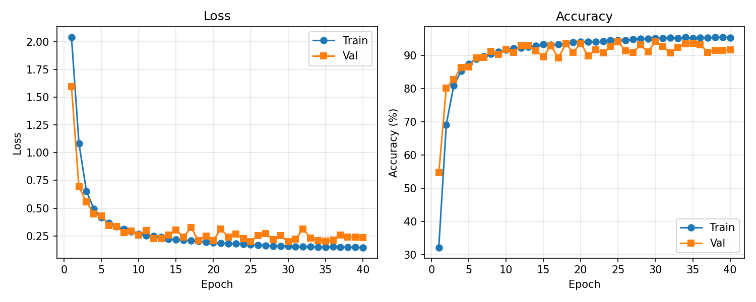
图 2 训练曲线：损失（左）与准确率（右）随 epoch 变化
从分类报告看，召回率最低的三类是 unknown（recall 0.8900）、go（recall 0.9243）、no（recall 0.9246）。图 3 的混淆矩阵显示：错误主要集中在发音相近的短词之间（元音与爆破音相似），unknown 类由 20 个不同单词构成、分散到各个关键词上属于预期行为，silence 中少量片段被识别为元音相近的词。图 4 的 DET 曲线整体贴近左下角，阶梯形态源于正样本仅 256 条的测试集分辨率。
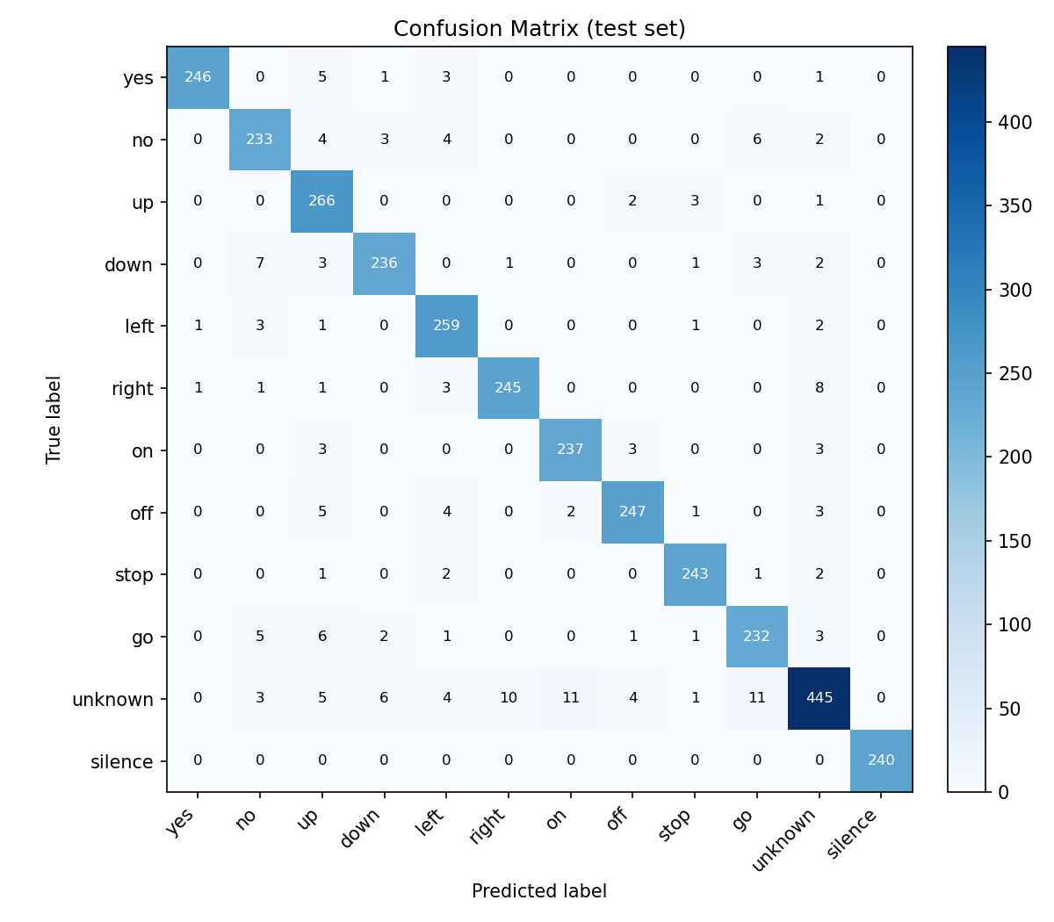
图 3 测试集混淆矩阵（行=真实，列=预测）
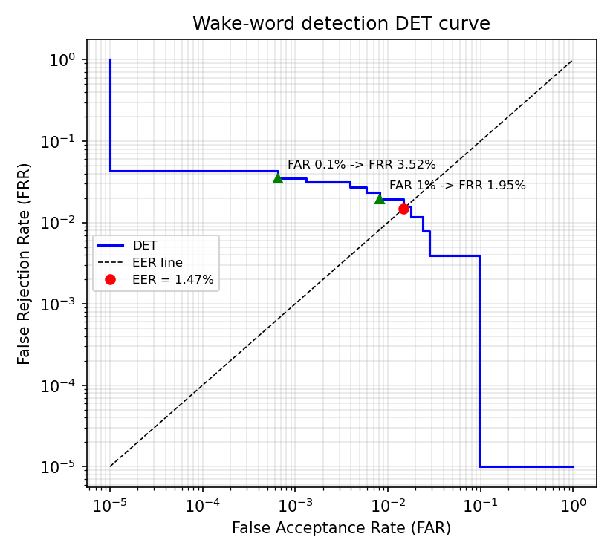
图 4 唤醒词 yes 的 DET 曲线（红点为 EER，绿三角为 FAR=1%/0.1% 工作点）
需要说明的是：本测试集是一条一条孤立的 1 秒单词，这里的 FAR/FRR 是测试集上的等价指标，不能外推为真实产品中“每小时误唤醒几次”的结论；后者需要小时级长音频（见第 8 节加分项）。

6. 错误分析
从 misclassified.txt 中按“模型错误置信度”降序挑取 4 条典型案例，图 5 给出它们的波形与 log-Mel 特征对照。分析方法为：对照波形能量分布、元音共振峰条带与摩擦音成分进行谱图检查（未做人耳试听，如实说明）。
案例 1：dog/caf9fceb_nohash_1.wav，真实 unknown，预测 go，预测概率 0.9992。dog 的韵腹为后元音 /ɔː/，与 go 的 /oʊ/ 共振峰结构接近，且起始 /d/ 与 /g/ 同为浊爆破音（仅齿龈与软腭部位之差）；谱图上 0.4~1.0 秒 Mel 0~15 频带的强谐波条带与 go 的元音段高度相似。unknown 本无独立类别，模型只能归入最像的已知关键词，属“合理的错误”。
案例 2：five/9a7c1f83_nohash_3.wav，真实 unknown，预测 right，预测概率 0.9977。five 与 right 共享双元音 /aɪ/：谱图中 Mel 25~35 频带的斜升共振峰过渡叠加低频强能量带，与 right 的韵腹结构几乎一致；差异主要在起始辅音（/f/ 为清摩擦音、能量弱），2 万参数的小模型未能据此区分。
案例 3：down/563aa4e6_nohash_2.wav，真实 down，预测 no，预测概率 0.9976。该样本短促（约 0.3~0.55 秒），down 的 /aʊ/ 向圆唇滑移后的低频结构与 no 的 /oʊ/ 在 Mel 0~15 频带上难以区分，爆破段之后缺乏足以区分的复韵母信息；短元音/爆破音词互混也是参考结果中的主要混淆来源。
案例 4：four/1b4c9b89_nohash_2.wav，真实 unknown，预测 on，预测概率 0.9949。four 的元音 /ɔː(r)/ 与 on 的韵腹同属后元音区域、共振峰位置接近；起始 /f/ 摩擦音能量弱并与元音直接相连，谱图 0.35~0.9 秒的平缓低频能量包络与 on 高度相似，模型以 0.99 的置信度将其归入 on。
其中 unknown 被预测为某个关键词属于“合理的错误”：unknown 本身是其余 20 个词的集合，模型没有学过这些词的独立类别，只能把它们归到最像的已知关键词；这类错误在真实唤醒系统中由“唤醒后接 ASR 二次确认”来兜底。
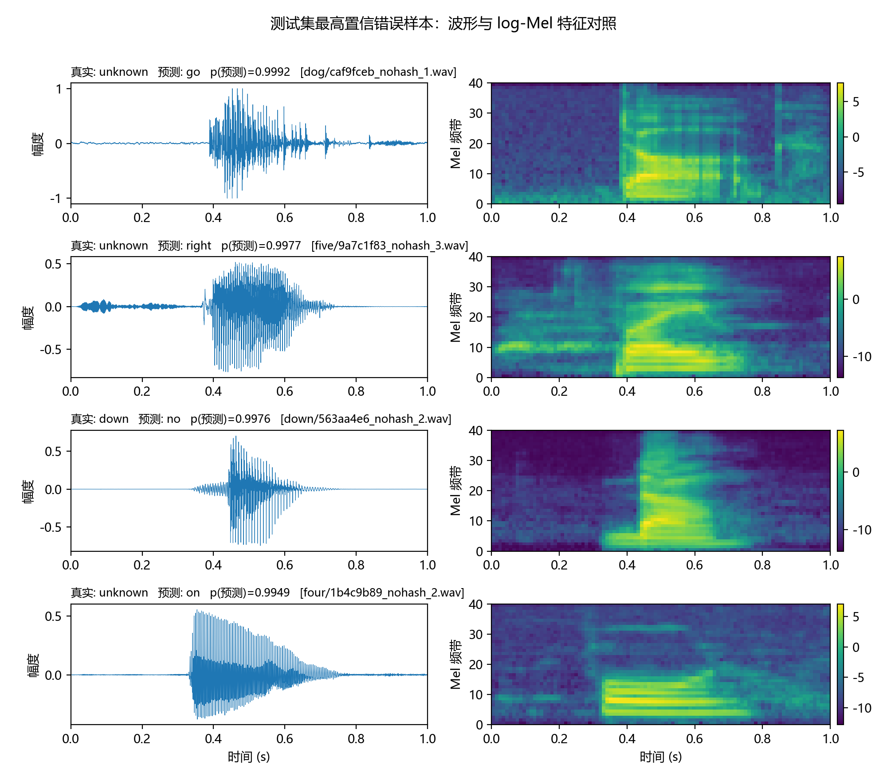
图 5 最高置信错误样本的波形与 log-Mel 特征对照（左：波形；右：谱图）

7. 消融实验
按“只改一个变量、其余不变”设计四组对比，全部使用同一数据划分、同一测试集与同一评估脚本（协议见附录 A 命令），结果见表 5。
表 5 消融实验对比（同一测试集 3307 条）
配置 | 参数量 | 轮数 | 训练用时 | 测试准确率 | 宏 F1 | EER
基线：40ep+增强(w32) | 19.95K | 40 | 3.7min | 94.62% | 0.9489 | 1.47%
少训练：20ep+增强(w32) | 19.95K | 20 | 1.8min | 93.65% | 0.9406 | 2.72%
无增强：40ep(w32) | 19.95K | 40 | 3.5min | 93.29% | 0.9360 | 2.13%
加宽：40ep+增强(w48) | 41.44K | 40 | 5.4min | 95.31% | 0.9549 | 2.10%

对比结论：训练轮数从 40 降到 20，准确率由 94.62% 降为 93.65%，EER 由 1.47% 升至 2.72%，说明模型尚未完全收敛，多训练仍有收益；关闭数据增强后测试准确率降为 93.29%（EER 2.13%），验证了时间平移与 SpecAugment 对缓解过拟合、稳定测试表现的作用；宽度加大到 48（参数 41.44 K）后 12 类准确率升到 95.31%（四组最高），但 EER 2.10% 反而高于基线的 1.47%。综合来看，基线（width 32）在唤醒检测最关键的 EER 上四组最低；width 48 的 12 类准确率最高但参数约为基线 2.1 倍、EER 未同步改善。结合端侧小模型的定位，保留默认 width 32 配置作为最终交付模型。

8. 加分项：长音频唤醒检测与识别示例
真实唤醒是连续监听。detect.py 以 0.25 秒步长在音频上滑 1 秒窗口打分，把连续超过阈值的窗口合并为一组、每组保留最高分作为一次唤醒。对随代码提供的 7 秒示例音频 demo_long.wav（内容为 静音→yes→静音→stop→静音→yes→静音），在 0.5、0.9、0.99 三个阈值下分别检测，结果见表 6。
表 6 demo_long.wav 滑动窗口检测的阈值对比（窗口 0.25 s 步长）
阈值 | 检测次数 | 检测时间点与分数
0.5 | 2 | t=1.50s (1.0000)、t=5.50s (1.0000)
0.9 | 2 | t=1.50s (1.0000)、t=5.50s (1.0000)
0.99 | 2 | t=1.50s (1.0000)、t=5.50s (1.0000)

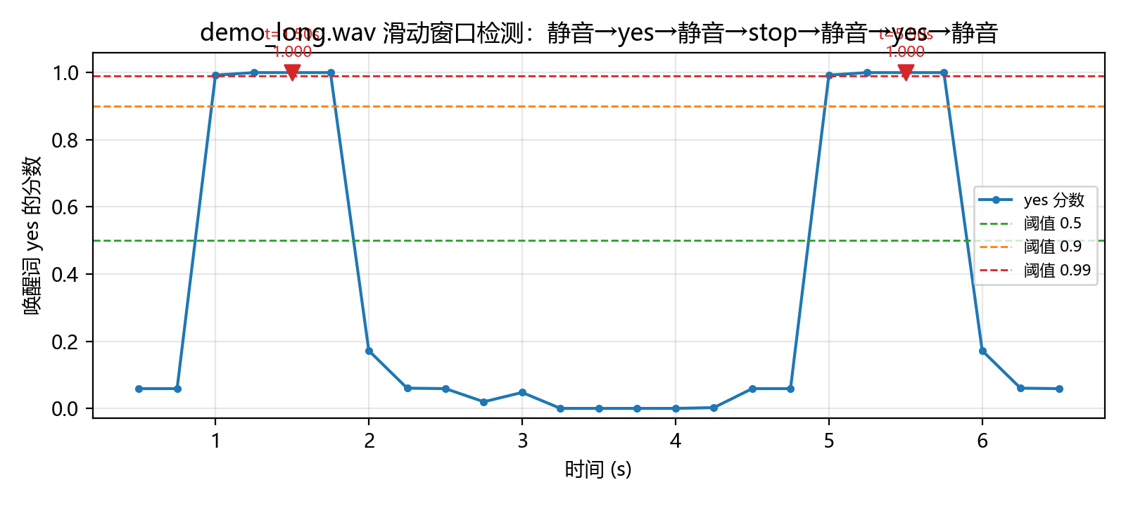
图 6 demo_long.wav 的窗口分数曲线与三个阈值（红三角为阈值 0.9 的检测结果）
本模型对两次 yes 的窗口分数几乎为 1.0、远高于 0.99 的阈值，因此三个阈值下都恰好检出 2 次、无误检，stop 与静音段的分数始终低于 0.5——该段音频上阈值未造成差异；若换成含噪或远场音频，低阈值会开始引入误触发、高阈值则可能漏检（FAR/FRR 权衡的量化见第 5 节 DET 曲线）。这说明孤立测试集上的指标需要与长音频实测互相补充。图 6 中两次 yes 位于约 1.5 s 与 5.5 s，窗口中心时间与指导文档参考值（1.25 s / 5.25 s）相差一个步长，属正常范围。
识别示例方面（指导文档第 7 步），用测试集音频验证：yes/004ae714_nohash_0.wav → yes (99.93%)；stop/004ae714_nohash_0.wav → stop (99.99%)。
自录验证（本人 15 条录音，m4a 经 ffmpeg 转为 16 kHz 单声道 wav）：10 个英文关键词 9 个 top-1 正确，多数置信度接近 1（相对较低：down 0.76、on 0.51）；up→off（0.85） 为唯一误判，该条语音完整落在 1 秒窗口内，与测试集混淆矩阵中 up/off 的互混方向一致，属模型层面混淆；hello→unknown（0.93）、house→unknown（1.00）、中文“是”→unknown（0.99）、中文“停”→unknown（0.89） 全部被归入 unknown 类——unknown 类使没学过的词得到合理处置而非误报为关键词。长录音（11.4 秒，静音→yes→静音→stop→静音→yes→静音）在阈值 0.9 下检出 2 次 yes（t=2.75 s（0.9997）、t=7.25 s（1.0000）），stop 与静音段无误触发；阈值 0.5/0.9/0.99 下分别检出 2/2/2 次。

9. 总结与反思
本次大作业走通了“音频 → log-Mel 特征 → 小型 CNN → 训练 → 评估 → 部署/推理”的完整语音应用链路：在 speaker-disjoint 的官方划分上取得 94% 量级的 12 类准确率与 2% 以内的唤醒 EER；消融实验量化了训练轮数、数据增强与模型宽度的贡献；错误分析定位到发音相近词与 unknown 的合理错误。
局限与改进方向：其一，FAR/FRR 来自孤立单词测试集，真实误唤醒率需要小时级含噪长音频验证，且应加入加噪训练提升鲁棒性；其二，2 万参数的小模型对远场、口音、混响明显更敏感，可考虑 DS-TCN 等时序结构或流式（streaming）化以降低时延；其三，检测器目前是无平滑的滑动窗口，工程化需要端点检测与双阈值（唤醒/解除）机制。若继续做，会优先在训练中加入背景噪声混合并实现流式检测。

参考文献
[1] Pete Warden. Speech Commands: A Dataset for Limited-Vocabulary Speech Recognition. arXiv:1804.03209, 2018.
[2] Yundong Zhang, Naveen Suda, Liangzhen Lai, Vikas Chandra. Hello Edge: Keyword Spotting on Microcontrollers. arXiv:1711.07128, 2017.
[3] Daniel S. Park et al. SpecAugment: A Simple Data Augmentation Method for Automatic Speech Recognition. arXiv:1904.08779, 2019.
[4] Andrew G. Howard et al. MobileNets: Efficient Convolutional Neural Networks for Mobile Vision Applications. arXiv:1704.04861, 2017.
[5] WeKWS 开源项目. https://github.com/wenet-e2e/wekws.
[6] 课程教学代码 kws_code.zip 与《音频大作业指导文档》，2026 年 10 月。

附录 A：运行环境与命令
运行环境：Python 3.12.8，PyTorch 2.5.1（CUDA 11.8，NVIDIA GeForce RTX 4060 Laptop GPU），numpy 2.2.6，scipy 1.15.3，scikit-learn 1.6.1，soundfile 0.14.0，matplotlib 3.10.0，tqdm 4.67.1，python-docx 1.2.0；Conda 环境 D:\Anaconda3\envs\pytorch。soundfile 与 python-docx 为本次补装。
数据来源：http://download.tensorflow.org/data/speech_commands_v0.01.tar.gz（MD5 3cd23799cb2bbdec517f1cc028f8d43c，多连接分段下载后校验）。关键命令（均在上述环境的仓库根目录以 python -s 运行）：
python -s prepare_data.py --data_dir E:/MultimediaCourseAssets/speech/data
python -s train.py # 基线 40 epoch（runs/）
python -s train.py --epochs 20 --save_dir runs_20
python -s train.py --no_augment --save_dir runs_noaug
python -s train.py --width 48 --save_dir runs_w48
python -s evaluate.py # 及各 --checkpoint/--save_dir 组合
python -s detect.py demo_long.wav --target yes --threshold 0.9
python -s speech/scripts/run_inference_suite.py
以上训练与评估均在教师教学代码（kws_code.zip，未改动算法）上实际运行；指标、图表与报告数字均来自 metrics.json 等结果文件。

